14.05 Инженерная графика гр 45 преп - Шарина Г.А.

Воспитательные моменты больше не провожу, это ваш выбор. Остается 2 пары и экзамен. До экзамена допуск имеют пока 3 человека. Если чьи то оценки за работы я не проставила- дайте знать в ЛС в ВК или на эл почту

|  |  |  |  |  |  |  |  |  |  |  |  |  |  |  |  |  |  |  |  |  |  |
| --- | --- | --- | --- | --- | --- | --- | --- | --- | --- | --- | --- | --- | --- | --- | --- | --- | --- | --- | --- | --- | --- |
| № п/п | Ф.И.О. | **1\2 в+р** | **1/4 выр акс** | **Сечения** | **Тест 1** | **Тест2** | **Болтовое сое** | **Сборочный ч** | **Деталировани**е | **Схемы** | **Контр. раб работа** | **Экзамен** | **Итог** |  |  |  |  |  |  |  |  |
| 1 | Варгасов Владимир Владимирович |  |  |  |  |  |  |  |  |  |  |  |  |  |  |  |  |  |  |  |  |
| 2 | Власов Владислав Александрович | **4** | **4** | **4** |  |  |  |  |  |  |  |  |  |  |  |  |  |  |  |  |  |
| 3 | Дербин Даниил Денисович | **5** | **5** | **5** | **5** | **5** |  |  |  |  |  |  |  |  |  |  |  |  |  |  |  |
| 4 | Давыдов Евгений Андреевич |  |  |  |  | **4** |  |  |  |  |  |  |  |  |  |  |  |  |  |  |  |
| 5 | Иванов Максим Сергеевич |  |  |  |  |  |  |  |  |  |  |  |  |  |  |  |  |  |  |  |  |
| 6 | Мышьяков Артем Витальевич |  |  |  |  |  |  |  |  |  |  |  |  |  |  |  |  |  |  |  |  |
| 7 | Постников Владислав Дмитриевич | **4** | **4** | **4** | **4** | **5** | **5** |  |  |  |  |  |  |  |  |  |  |  |  |  |  |
| 8 | Стрелков Андрей Викторович |  |  |  |  |  |  |  |  |  |  |  |  |  |  |  |  |  |  |  |  |
| 9 | Сосюра Максим Александрович |  |  |  |  |  |  |  |  |  |  |  |  |  |  |  |  |  |  |  |  |
| 10 | Трофимов Марк Давидович |  |  |  |  |  |  |  |  |  |  |  |  |  |  |  |  |  |  |  |  |
| 11 | Узский Юрий Константинович |  |  |  |  |  |  |  |  |  |  |  |  |  |  |  |  |  |  |  |  |
| 12 | Чекрыгин Никита Сергеевич |  |  |  |  |  |  |  |  |  |  |  |  |  |  |  |  |  |  |  |  |

Контрольную работу выполняют:

Постников - 7 вариант  
Дербин 3 вариант  
Власов 2 вариант

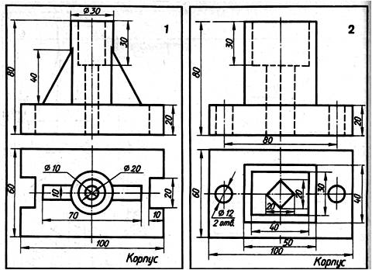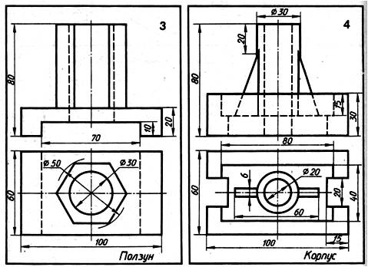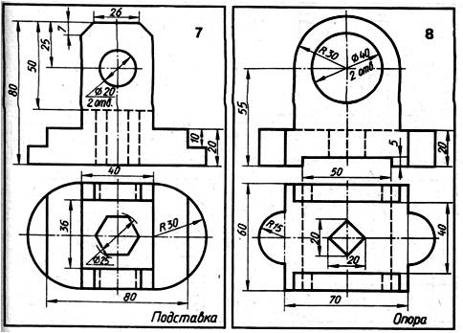



**ОБРАЗЕЦ**

1.Построить 3 вида  
2.Дополнить разрезами  
3.Проставить размеры  
4.Построить аксонометрию

5.Вырезать 1/4